Wie heißen die Schulsachen? (Πως ονομάζονται τα σχολικά πράγματα;)
1.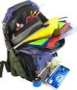 | ______________
2. | ______________
3. | ______________
4.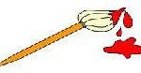 | ______________
5.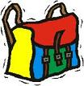 | ______________
6.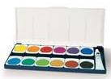 | ______________
7.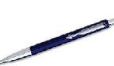 | ______________
8.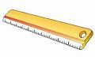 | ______________
9.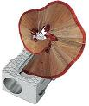 | ______________
10.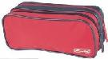 | _________________
11.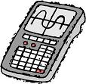 | _________________
12.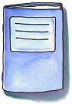 | _________________
13.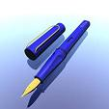 | _________________
14.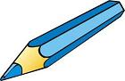 | _________________
15.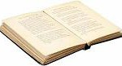 | _________________
16.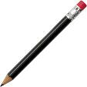 | _________________
17.  

